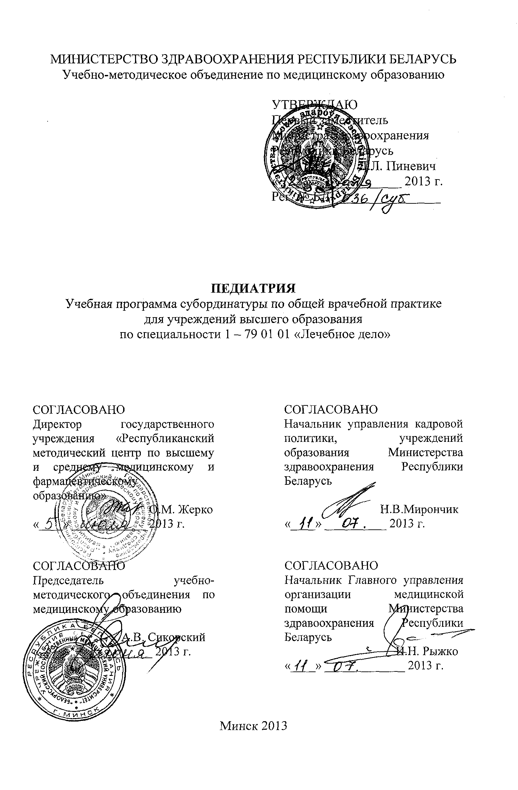

СОСТАВИТЕЛИ:
А.И. Зарянкина, заведующий кафедрой педиатрии учреждения образования «Гомельский государственный медицинский университет», кандидат медицинских наук, доцент;

С.С. Ивкина, доцент кафедры педиатрии учреждения образования «Гомельский государственный медицинский университет», кандидат медицинских наук, доцент;

О.С. Пущенко, заместитель главного врача по лечебной работе учреждения здравоохранения «Гомельская областная детская клиническая больница»

РЕЦЕНЗЕНТЫ:

Кафедра педиатрии учреждения образования «Витебский государственный ордена Дружбы народов медицинский университет»;

Е.Г. Неверо, главный педиатр Министерства здравоохранения Республики Беларусь

РЕКОМЕНДОВАНА К УТВЕРЖДЕНИЮ В КАЧЕСТВЕ УЧЕБНОЙ:

Кафедрой педиатрии учреждения образования «Гомельский государственный медицинский университет»
(протокол № 6 от «25» мая 2013г.);

Центральным учебным научно-методическим советом учреждения образования «Гомельский государственный медицинский университет»
(протокол № 5 от «30» мая 2013г.);

Научно-методическим советом по специальности 1-79 01 01 «Лечебное дело» учебно-методического объединения по медицинскому образованию
(протокол № ___ от «__» __________2013г.)

ПОЯСНИТЕЛЬНАЯ ЗАПИСКА
Педиатрия – учебная дисциплина, содержащая современные систематизированные научные знания об этиологии, патогенезе, клинико-лабораторной, дифференциальной диагностике и лечении детских болезней в возрастном аспекте.
Актуальность учебной программы по педиатрии состоит в совершенствовании подходов к изучению патологии детей различного возраста.
Учебная программа дисциплины «Педиатрия» включает новейшие научные данные по питанию здорового и больного ребенка, патологии детей раннего и старшего возраста.
Цель преподавания и изучения педиатрии состоит в формировании у студентов целостного представления о здоровом и больном ребенке с учетом анатомо-физиологических особенностей и приобретении ими научных знаний патологии каждого возрастного периода.
Задачи изучения дисциплины состоят в приобретении студентами академической компетенции, основу которой составляет способность к самостоятельному поиску учебно-информационных ресурсов, овладению методами приобретения и осмысления знания:
- основных понятий нормы и патологии в педиатрии;
- факторов, влияющих на развитие болезни, механизмы болезни;
- принципов терапии основных, наиболее часто встречающихся заболеваний у детей и подростков;
- основ профилактики и диспансеризации здоровых и больных детей и подростков.
Задачи преподавания дисциплины состоят в формировании социально-личностной и профессиональной компетенции, основа которой заключается в знании и применении:
- навыков общения (сбора анамнеза) с ребенком и родителями в соответствии с нормами медицинской этики и деонтологии;
- методов обследования детей и подростков для получения объективных данных и дальнейшей их интерпретации;
- умения составлять план лечения и профилактики изученных заболеваний;
- навыков оказания неотложной медицинской помощи при критических состояниях в педиатрии.
Специфика подготовки врачей общей врачебной практики определяет необходимость целенаправленного изучения студентами вопросов педиатрии.
Преподавание и успешное изучение дисциплины «Педиатрия» осуществляется на базе приобретенных студентом знаний и умений по разделам следующих дисциплин:
Анатомия человека. Анатомические особенности строения органов и систем человека в различные возрастные периоды.
Патологическая анатомия. Морфологические изменения в органах и тканях при различных заболеваниях у детей.
Нормальная физиология. Физиологические особенности функционирования органов и систем в норме у детей различного возраста.
Патологическая физиология. Учение о патогенезе. Патологическая физиология инфекционного и неинфекционного процессов.
Микробиология, вирусология, иммунология. Характеристика возбудителей вирусных, бактериальных инфекций. Механизмы развития инфекционного процесса. Механизмы формирования невосприимчивости инфекционных заболеваний у детей.
Биологическая химия. Обмен белков, жиров, углеводов, микроэлементов в организме детей различного возраста. Биологическое значение витаминов для растущего организма.
Хирургические болезни. Дифференциальная диагностика синдрома «острого живота».

Структура учебной программы педиатрии: количество разделов – 6, количество тем – 14.

Требования к подготовке студента по окончании изучения дисциплины
Студент должен знать:
- периоды детского возраста; особенности физического и нервно-психического развития ребенка с возрастной дифференцировкой соответствующих анализаторов; половое развитие ребенка;
- особенности обмена веществ в возрастном аспекте; принципы становления энтерального питания;
- социальные аспекты проблемы рахита;
- особенности обмена железа, принципы профилактики и лечения дефицитных анемий;
- этиологические факторы пневмоний и бронхитов у детей, клинико-диагностические критерии, принципы лечения и реабилитации;
- особенности патогенеза и клинической картины острой ревматической лихорадки, ювенильного ревматоидного артрита, коллагенозов у детей, основные клинико-диагностические критерии, принципы лечения и диспансеризации;
- особенности строения и функции почек у детей, характеристику заболеваний, наиболее часто встречающихся у детей, методы неотложной медицинской помощи при острой почечной недостаточности;
- этиологию, патогенез, особенности клинической картины гастрита, язвенной болезни, холецистохолангита и панкреатита у детей, методы диагностики, лечения и принципы диспансеризации;
- современное представление о свертывающей системе крови, этиологию и патогенез геморрагических синдромов, основные клинические симптомы, принципы лечения и профилактики;
- международную классификацию болезней.
Студент должен уметь:
- общаться со здоровым и больным ребенком, а также с его родителями, соблюдая принципы медицинской этики и деонтологии;
- собирать анамнестические данные;
- проводить клиническое обследование ребенка;
- интерпретировать лабораторные показатели, данные инструментальных и функциональных методов диагностики с учетом возрастного фактора;
- ставить предварительный диагноз;
- обосновывать заключительный клинический диагноз, выявлять сопутствующие заболевания, определять осложнения;
- соответственно диагнозу составлять план лечения;
- оказывать неотложную медицинскую помощь при синдромах, угрожающих жизни ребенка; проводить сердечную и дыхательную реанимацию.
Студент должен владеть:
- методами антропометрических измерений: взвешивание, измерение длины тела, измерение окружности головы и грудной клетки;
- методами оценки физического развития детей;
- методами оценки психомоторного развития детей;
- методикой определения мышечного тонуса и мышечной силы;
- методикой исследования органов дыхания;
- методикой исследования сердечно-сосудистой системы;
- методикой исследования органов брюшной полости и забрюшинного пространства.

Характеристика используемых методов обучения. При организации обучения используют традиционные методы преподавания дисциплины: практические занятия, а также элементы управляемой самостоятельной работы студентов.
Обучение организуется с использованием традиционных и современных учебно-информационных ресурсов, интерактивных ресурсов в локальной компьютерной сети учреждения высшего образования и Internet.
На практических занятиях студенты проводят объективное обследование детей с различной патологией, изучают медицинскую документацию, обучаются методикам проведения лабораторных и инструментальных исследований органов и систем, интерпретируют полученные данные и учатся правильно представлять их в виде записей в медицинской документации, формулировать диагноз с учетом современных классификаций, составлять план лечения, профилактики и прогнозирования наиболее частых заболеваний в детском возрасте. Практическая подготовка обеспечивается решением студентами ситуационных задач, участием в работе клинико-анатомических и лечебно-контрольных комиссий, работой в приемном отделении.
Студентов знакомят с безопасными условиями труда, международными требованиями и этическими нормами при проведении лабораторно-инструментальных методов исследования.
Для изучения дисциплины предусмотрено 126 академических часов, из них 84 аудиторных часа и 42 часа самостоятельной работы студентов.
Самостоятельная внеаудиторная работа заключается в изучении основной и дополнительной медицинской литературы, монографий и периодической литературы, подготовки сообщений, рефератов, кратких докладов по наиболее актуальным проблемам педиатрии.
Контроль подготовки студентов, качество обучение осуществляется путем устных и письменных (в том числе тестовых) опросов в процессе практических и итоговых занятий. Текущая аттестация проводится в форме зачета.

ПРИМЕРНЫЙ ТЕМАТИЧЕСКИЙ ПЛАН УЧЕБНЫХ ЗАНЯТИЙ

Наименование раздела (темы) |  | Количество часов  аудиторных занятий
 |  | лекции |  | практических
- Раннее детство |  |  |  | 12
1.1. Рациональное питание здоровых детей |  | - |  | 6
1.2. Дифференциальная диагностика рахита и рахитоподобных заболеваний |  | - |  | 6
- Гастроэнтерология |  |  |  | 18
2.1.Хронические заболевания гастро-дуоденальной системы у детей. Дифференциальная диагностика |  | - |  | 6
2.2. Заболевания гепатобилиарной системы у детей. Дифференциальная диагностика |  | - |  | 6
2.3.Синдром нарушенного кишечного всасывания. Дифференциальная диагностика |  | - |  | 6
- Нефрология |  |  |  | 6
3.1.Дифференциальная диагностика мочевого синдрома у детей |  | - |  | 6
- Гематология |  |  |  | 12
4.1. Дифференциальная диагностика анемий |  | - |  | 6
4.2.Дифференциальная диагностика геморрагических заболеваний у детей |  | - |  | 6
- Пульмонология |  |  |  | 12
5.1.Острые заболевания органов дыхания у детей. Дифференциальная диагностика |  | - |  | 6
5.2. Бронхиальная астма у детей |  | - |  | 6
- Кардиология |  |  |  | 24
6.1. Дифференциальная диагностика кардитов у детей |  | - |  | 6
6.2.Дифференциальная диагностика врожденных пороков сердца у детей |  | - |  | 6
6.3.Диагностика и врачебная тактика при нарушениях ритма сердца у детей |  | - |  | 6
6.4.Дифференциальная диагностика системных заболеваний соединительной ткани у детей |  | - |  | 6
Всего часов | - |  | 84

СОДЕРЖАНИЕ УЧЕБНОГО МАТЕРИАЛА
- Раннее детство
  - Рациональное питание здоровых детей
Вскармливание детей первого года жизни. Определение естественного, искусственного и смешанного вскармливания. Преимущества естественного вскармливания. Особенности питания кормящей матери. Частота кормлений, способы расчета суточного объема питания. Потребность в основных пищевых ингредиентах и калориях у детей, находящихся на естественном, смешанном и искусственном вскармливании. Сроки и физиологическое обоснование введения прикормов. Коррекция питания детей, находящихся на различных видах вскармливания. Характеристика молочных смесей, применяемых для докорма. Принципы организации питания детей раннего, дошкольного и школьного возраста.
  - Дифференциальная диагностика рахита и рахитоподобных заболеваний
Современные представления об обмене кальция и фосфора, метаболизме и действии витамина Д. Факторы, способствующие развитию рахита. Патогенез рахита. Классификация рахита. Клинические и биохимические проявления в зависимости от степени тяжести, периода болезни и течения процесса. Современные принципы лечения и профилактики рахита. Рахитоподобные заболевания: этиопатогенез, клиническая картина, диагностика. Дифференциальная диагностика рахита и рахитоподобных заболеваний. Диспансерное наблюдение за детьми с рахитом и рахитоподобными заболеваниями в амбулаторных условиях.

2.Гастроэнтерология
  - Хронические заболевания гастродуоденальной системы у детей. Дифференциальная диагностика
Этиопатогенез хронических воспалительных заболеваний гастродуоденальной системы. Классификация хронических заболеваний верхних отделов пищеварительного тракта. Основные клинические синдромы. Особенности клиники язвенной болезни в детском возрасте. Диагностика и дифференциальная диагностика хронических заболеваний желудочно-кишечного тракта. Этиопатогенетическое лечение язвенной болезни у детей. Диспансерное наблюдение за детьми с хронической гастродуоденальной патологией.
  - Заболевания гепатобилиарной системы у детей. Дифференциальная диагностика
Механизмы желчеобразования, желчеотделения, билиарные функции желчи. Методы исследования гепатобилиарной системы и их клиническая интерпретация у детей. Клинико-лабораторная характеристика заболеваний гепатобилиарной системы у детей старшего возраста: острые и хронические холецистохолангиты, хронические гепатиты (персистирующий и агрессивный), паразитарные заболевания печени, обменные заболевания печени (галактоземия, болезни накопления, болезнь Вильсона, дефицит альфа-I-антитрипсина), токсические гепатопатии у детей. Дифференциальная диагностика. Принципы лечения заболеваний гепатобилиарной системы у детей. Диспансеризация детей с заболеваниями гепатобилиарной системы.
  - Синдром нарушенного кишечного всасывания. Дифференциальная диагностика
Современные представления о механизмах расщепления и всасывания пищевых веществ в желудочно-кишечном тракте. Методы диагностики нарушений кишечного всасывания у детей. Первичный, вторичный синдром мальабсорбции (непереносимость моно- и дисахаридов, недостаточность пептидаз, нарушение всасывания аминокислот, витаминов). Дифференциальная диагностика. Целиакия. Экссудативная энтеропатия. Муковисцидоз. Принципы терапии синдрома первичной и вторичной мальабсорбции у детей.
- Нефрология
  - Дифференциальная диагностика мочевого синдрома у детей
Особенности мочевыделительной системы в детском возрасте. Классификация микробно-воспалительных заболеваний почек. Этиопатогенез пиелонефрита. Клинические проявления пиелонефрита у детей раннего и старшего возраста. Гломерулонефрит. Диагностика и дифференциальная диагностика с микробно-воспалительными заболеваниями почек у детей. Принципы лечения и диспансерное наблюдение за детьми с патологией почек.

- Гематология
  - Дифференциальная диагностика анемий
Обмен железа в организме. Суточная потребность детского организма в железе. Особенности вскармливания детей с анемиями. Железодефицитная анемия: этиопатогенез, клиническая картина, лабораторная диагностика, лечение, профилактика. Дифференциальная диагностика анемического синдрома другой этиологии (витаминодефицитная, гемолитическая, апластическая, постгеморрагическая). Фармакотерапия различных анемий в детском возрасте. Диспансеризация детей с анемиями.
  - Дифференциальная диагностика геморрагических заболеваний у детей
Механизм свертывания крови. Возрастные особенности гемокоагуляции у детей. Классификация геморрагических болезней в детском возрасте. Этиология и патогенез геморрагического васкулита. Механизм формирования почечного синдрома. Клинические проявления геморрагического васкулита. Тромбоцитопатии и тромбоцитопении у детей. Этиология, патогенез, клиническая картина. Лабораторная диагностика геморрагических болезней. Современные принципы терапии геморрагических болезней у детей. Профилактика осложнений и диспансерное наблюдение за детьми, перенесшими геморрагический васкулит и тромбоцитопению.
- Пульмонология
  - Острые заболевания органов дыхания у детей. Дифференциальная диагностика
Этиопатогенез, классификация острых заболеваний органов дыхания у детей различного возраста. Клиническая картина острых респираторных инфекций в зависимости от вида возбудителя и уровня поражения. Особенности течения пневмоний у детей различного возраста в зависимости от вида возбудителя. Дифференциальная диагностика поражения верхних и нижних дыхательных путей. Неотложная медицинская помощь при гипертермическом, обструктивном, кардиоваскулярном синдромах, нейротоксикозе, дыхательной недостаточности. Современные принципы лечения осложненных и неосложненных форм респираторной патологии.
  - Бронхиальная астма у детей
Роль аномалии конституции, наследственных факторов и факторов внешней среды в формировании и развитии респираторных аллергозов. Клинические проявления респираторных аллергозов у детей. Этиология и формы бронхиальной астмы. Патогенез приступа удушья. Особенности патогенеза и клиники бронхиальной астмы у детей раннего и старшего возраста. Диагностика и дифференциальная диагностика бронхиальной астмы с другими заболеваниями. Меры неотложной терапии при приступе удушья и лечение во внеприступном периоде. Первичная и вторичная профилактика респираторных аллергозов.

- Кардиология
  - Дифференциальная диагностика кардитов у детей
Понятие миокардита. Патоморфологические изменения в сердце при миокардитах. Классификация миокардитов у детей. Клинические варианты течения миокардита у детей различного возраста. Диагностика миокардита (клинические, лабораторные, инструментальные, рентгенологические методы исследования). Диагностические критерии. Дифференциальная диагностика кардитов у детей. Современные принципы терапии миокардитов у детей. Реабилитация детей с миокардитами в амбулаторных условиях.
  - Дифференциальная диагностика врожденных пороков сердца у детей
Круги кровообращения плода и новорожденного. Этиология и распространенность врожденных пороков сердца. Классификация врожденных пороков сердца. Ранние клинические проявления врожденных пороков сердца (кардиальные и экстракардиальные). Клинические признаки сердечной декомпенсации. Гемодинамика и клинические симптомы врожденных пороков сердца с обогащением малого круга кровообращения (дефект межпредсердной перегородки, дефект межжелудочковой перегородки, открытый артериальный проток). Гемодинамика и клинические симптомы врожденных пороков с обеднением малого круга кровообращения (стеноз легочной артерии, тетрада Фалло). Гемодинамика и клинические симптомы пороков с обеднением большого круга кровообращения (коарктация аорты, аортальный стеноз). Основные принципы лечения и реабилитации детей с врожденными пороками сердца.
  - Диагностика и врачебная тактика при нарушениях ритма сердца у детей
Современные представления о морфологии и функции проводящей системы сердца. Классификация аритмий. Клиническая, ЭКГ-диагностика и врачебная тактика при различных вариантах нарушения ритма: нарушении автоматизма, нарушении возбудимости, нарушении проводимости, нарушении сократимости. Неотложная медицинская помощь при приступе пароксизмальной тахикардии, остановке сердца. Реабилитация детей с нарушениями ритма.
  - Дифференциальная диагностика системных заболеваний соединительной ткани у детей
Современные концепции этиопатогенеза диффузных болезней соединительной ткани. Клиническая картина и особенности течения ювенильного ревматоидного артрита, системной красной волчанки, дерматомиозита, системной склеродермии у детей. Принципы лечения диффузных болезней соединительной ткани. Подбор дозы, контроль за применением, отмена и осложнения кортикостероидной терапии. Прогноз, первичная и вторичная профилактика системных заболеваний соединительной ткани.

ИНФОРМАЦИОННО-МЕТОДИЧЕСКАЯ ЧАСТЬ

Перечень средств диагностики
Оценка учебных достижений студента осуществляется с использованием фонда оценочных средств и технологий учреждения высшего образования. Фонд оценочных средств учебных достижений студента включает:
- типовые задания в различных формах (устные, письменные, тестовые, ситуационные и т.п.);
- контрольные работы;
- учебно-исследовательские работы студентов.
Фонд технологий контроля обучения включает:
- устный опрос;
- итоговое занятие;
- защиту реферата по теме учебной программы дисциплины;
- текущую аттестацию по окончании изучения дисциплины с применением устной, письменной, тестовой и иных методик контроля обучения.

ЛИТЕРАТУРА

Основная:
- Шабалов, Н. П. Детские болезни : учебник : в 2 т. / Н. П. Шабалов. – М. : СПб Питер, 2005. – Т. 1. – 830 с.
- Шабалов, Н. П. Детские болезни : учебник : в 2 т. / Н. П. Шабалов. – М. : СПб Питер, 2005. – Т. 2. – 734 с.
- Детские болезни: учебник / под ред. А. А. Баранова [и др.]. – 2-е изд. испр. и доп. – М. : Гэотар-Медиа, 2009. – 1008 с.
Дополнительная:
- Козловский, А. А. Педиатрия : учеб. пособие / А. А. Козловский. – Минск : Тесей, 2010. – 200 с.
- Козарезова, Т. И. Болезни крови у детей : учеб. Пособие / Т. И. Козарезова, Н. Н. Климкович. – Мн. : Белорусская наука, 2001. – 383 с.
- Беляева, Л. М. Педиатрия. Курс лекций / Л. М. Беляева. – М. : Мед. лит., 2011. – 568 с.
- Мазурин, А. В. Пропедевтика детских болезней / А. В. Мазурин, И. М. Воронцов. – М. : Медицина, 1986. – 432 с.
- Практические навыки педиатра : практ. пособие / под ред. М. В. Чичко. – Минск : Книжный дом, 2005. – 848 с.
- Беляева, Л. М. Сердечно-сосудистые заболевания у детей и подростков / Л. М. Беляева, Е. К. Хрусталева. – Минск : Выш. шк., 2003. – 365 с.
- Справочник по госпитальной педиатрии / С. И. Тен [и др.]; под ред. С. И. Тен. – Минск : Беларусь, 2002. – 896 с.
- Диагностика детских болезней : справочник / под ред М. В. Чичко [и др.] – Минск: Беларусь, 2002. – 576 с.
- Козловский, А. А. Основы детской гастроэнтерологии : учеб. пособие / А. А. Козловский. – Минск : Технопринт, 2002. – 180 с.
- Усов, И. Н. Фармакорецептурный справочник педиатра / И. Н. Усов, В. М. Фурсевич, М. К. Кевра. – Минск : Выш. шк., 1990. – 352 с.
- Методические рекомендации по темам занятий.

ПЕРЕЧЕНЬ НАГЛЯДНЫХ ПОСОБИЙ
- Таблицы
- Комплект рентгенограмм
- Комплект электрокардиограмм
- Учебные истории болезни
УЧЕБНО-МЕТОДИЧЕСКАЯ КАРТА
Номер раздела, темы, занятия | Название раздела, темы занятия: перечень изучаемых вопросов | Количество часов аудиторных занятий |  | Материальное обеспечение занятия (наглядные, методические пособия и др.) | Литература | Формы контроля знаний
Номер раздела, темы, занятия | Название раздела, темы занятия: перечень изучаемых вопросов | лекции | практические |  | Литература | Формы контроля знаний
1 | 2 | 3 | 4 | 5 | 6 | 7
1 | Раннее детство
1.1. | Рациональное питание здоровых детей | - | 6 | 1. Методическая разработка для студентов к проведению практического занятия № 1.  2.Таблицы по теме (раздел раннее детство) | 7; 14 | Устный опрос, решение ситуационных задач, тесты
1.2. | Дифференциальная диагностика рахита и рахитоподобных заболеваний | - | 6 | 1. Методическая разработка для студентов к проведению практического занятия № 2.  2.Таблицы по теме (раздел раннее детство) | 1; 3; 4; 8;  13;14 | Устный опрос, решение ситуационных задач, тесты
2. | Гастроэнтерология
2.1. | Хронические заболевания гастродуоденальной системы у детей. Дифференциальная диагностика | - | 6 | 1. Методическая разработка для студентов к проведению практического занятия № 3.  2.Таблицы по теме (раздел гастроэнтерология) | 1; 3; 4; 6; 7; 8; 10; 11; 12; 13; 14 | Устный опрос, решение ситуационных задач, тесты
2.2. | Заболевания гепатобилиарной системы у детей. Дифференциальная диагностика | - | 6 | 1. Методическая разработка для студентов к проведению практического занятия № 4.  2.Таблицы по теме (раздел гастроэнтерология) | 1; 3; 4; 6; 7; 8; 10; 11; 12; 13; 14 | Устный опрос, решение ситуационных задач, тесты
2.3. | Синдром нарушенного кишечного всасывания. Дифференциальная диагностика |  | 6 | 1. Методическая разработка для студентов к проведению практического занятия № 5.  2.Таблицы по теме (раздел гастроэнтерология) | 1; 3; 4; 6; 7; 8; 10; 11; 12; 13; 14 | Устный опрос, решение ситуационных задач, тесты
1 | 2 | 3 | 4 | 5 | 6 | 7
3. | Нефрология
3.1. | Дифференциальная диагностика мочевого синдрома у детей | - | 6 | 1. Методическая разработка для студентов к проведению практического занятия № 6.  2.Таблицы по теме (раздел нефрология) | 2; 3; 4; 6; 7; 8; 10; 11; 13; 14 | Устный опрос, решение ситуационных задач, тесты
4. | Гематология
4.1. | Дифференциальная диагностика анемий | - | 6 | 1. Методическая разработка для студентов к проведению практического занятия № 7.  2.Таблицы по теме (раздел гематология) | 1; 3; 4; 5; 6; 7; 8; 10; 11; 13; 14 | Устный опрос, решение ситуационных задач, тесты
4.2. | Дифференциальная диагностика геморрагических заболеваний у детей | - | 6 | 1. Методическая разработка для студентов к проведению практического занятия № 8.  2.Таблицы по теме (раздел гематология) | 1; 3; 4; 5; 6; 7; 8; 10; 11; 13; 14 | Устный опрос, решение ситуационных задач, тесты
5. | Пульмонология
5.1. | Острые заболевания органов дыхания у детей. Дифференциальная диагностика | - | 6 | 1. Методическая разработка для студентов к проведению практического занятия № 9.  2.Таблицы по теме (раздел пульмонология) | 1; 3; 4; 6; 7; 8; 10; 11; 13; 14 | Устный опрос, решение ситуационных задач, тесты
5.2. | Бронхиальная астма у детей | - | 6 | 1. Методическая разработка для студентов к проведению практического занятия № 10.  2.Таблицы по теме (раздел пульмонология) | 1; 3; 4; 6; 7; 8; 10; 11; 13; 14 | Устный опрос, решение ситуационных задач, тесты
6. | Кардиология
6.1. | Дифференциальная диагностика кардитов у детей | - | 6 | 1. Методическая разработка для студентов к проведению практического занятия № 11.  2.Таблицы по теме (раздел кардиология) | 2; 3; 4; 6; 7; 8; 9; 10; 11; 13; 14 | Устный опрос, решение ситуационных задач, тесты
6.2. | Дифференциальная диагностика врожденных пороков сердца у детей | - | 6 | 1. Методическая разработка для студентов к проведению практического занятия № 12.  2.Таблицы по теме (раздел кардиология) | 2; 3; 4; 6; 7; 8; 9; 10; 11; 13; 14 | Устный опрос, решение ситуационных задач, тесты
6.3. | Диагностика и врачебная тактика при нарушениях ритма сердца у детей | - | 6 | 1. Методическая разработка для студентов к проведению практического занятия № 13.  2.Таблицы по теме (раздел кардиология) | 2; 3; 4; 6; 7; 8; 9; 10; 11; 13; 14 | Устный опрос, решение ситуационных задач, тесты
1 | 2 | 3 | 4 | 5 | 6 | 7
6.4. | Дифференциальная диагностика системных заболеваний соединительной ткани у детей | - | 6 | 1. Методическая разработка для студентов к проведению практического занятия № 14.  2.Таблицы по теме (раздел кардиология) | 2; 3; 4; 6; 7; 8; 9; 10; 11; 13; 14 | Устный опрос, решение ситуационных задач, тесты, зачет

Оглавление

ПОЯСНИТЕЛЬНАЯ ЗАПИСКА…………………………………….. | 3
ПРИМЕРНЫЙ ТЕМАТИЧЕСКИЙ ПЛАН УЧЕБНЫХ ЗАНЯТИЙ…………………………………………………………………. | 6
СОДЕРЖАНИЕ УЧЕБНОГО МАТЕРИАЛА……………........ | 7
ИНФОРМАЦИОННО-МЕТОДИЧЕСКАЯ ЧАСТЬ…………… | 11
Перечень средств диагностики……………………………………………. | 11
Литература…………………………………………………………………… | 11
Перечень наглядных пособий……………………………………………… | 12
Учебно-методическая карта дисциплины ……………….......................... | 13

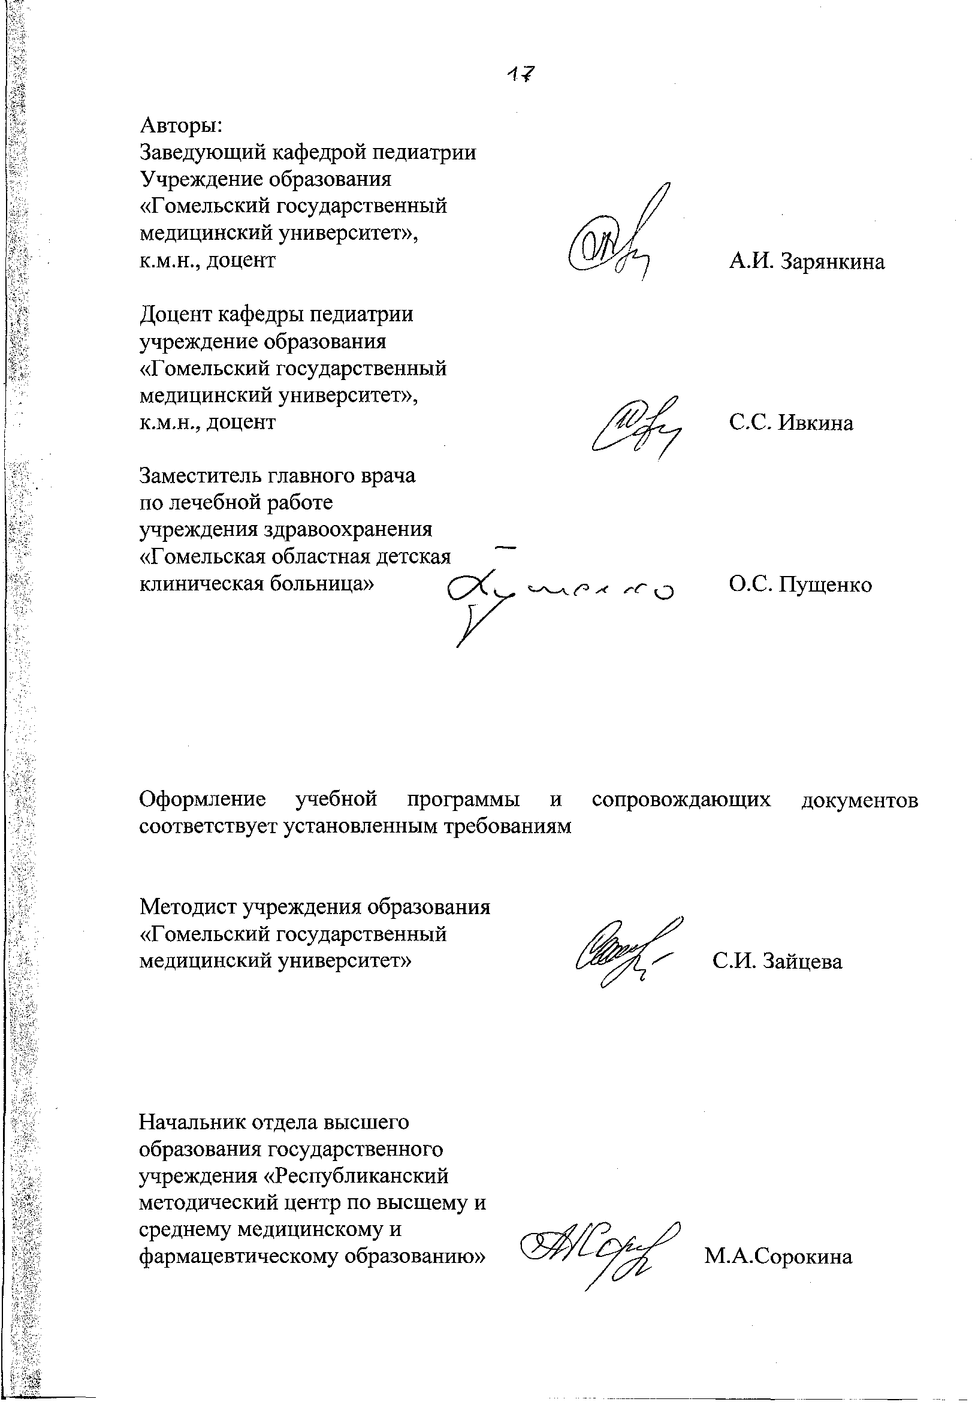

Сведения об авторах (разработчиках) учебной программы

Фамилия, имя, отчество | Зарянкина Алла Ивановна
Должность, ученая степень, ученое звание | Заведующий кафедрой педиатрии  Учреждение образования  «Гомельский государственный  медицинский университет»,  к.м.н., доцент
Телефон служебный: | 8-0232-71-51-72
E-mail: | Zaryalla@yandex.ru
Фамилия, имя, отчество | Ивкина Светлана Степановна
Должность, ученая степень, ученое звание | Доцент кафедры педиатрии  Учреждение образования  «Гомельский государственный  медицинский университет»,  к.м.н., доцент
Телефон служебный: | 8-0232-71-51-72
E-mail:

Фамилия, имя, отчество | Пущенко Ольга Семеновна
Должность, ученая степень, ученое звание | Заместитель главного врача  по лечебной работе  Учреждения здравоохранения  «Гомельская областная детская  клиническая больница»
Телефон служебный: | 8-0232-71-51-85
E-mail: | Olga_Puschenko@mail.ru

